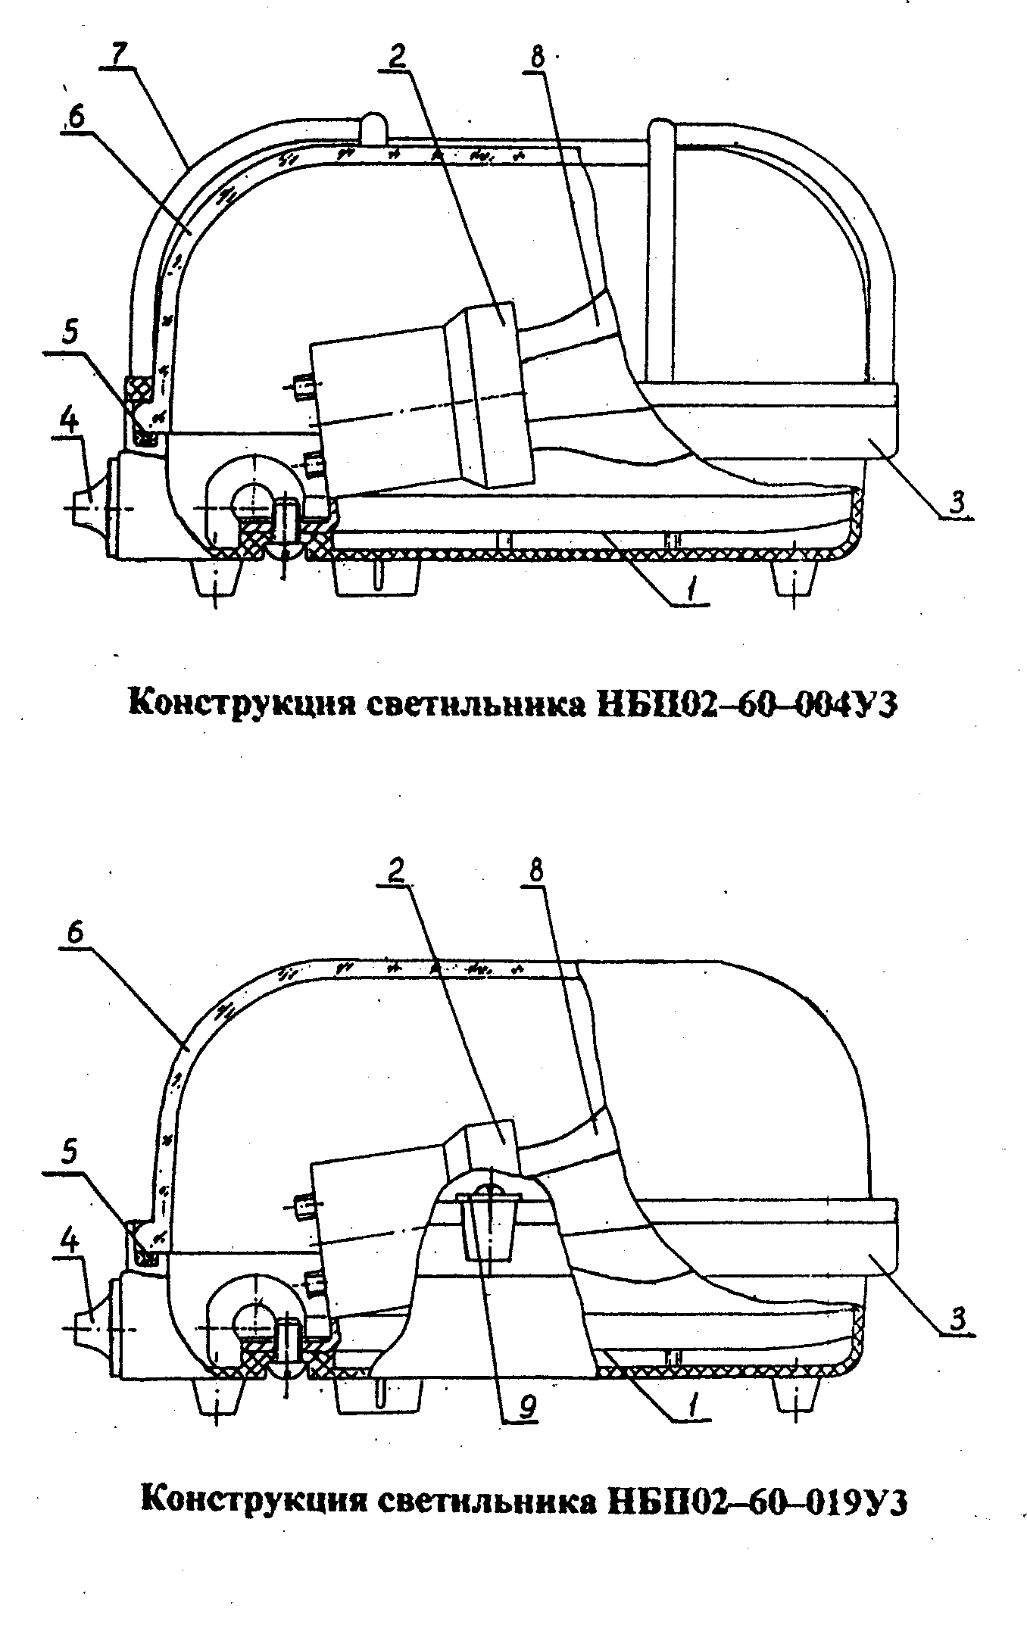

Светильник НБП02-60У3
Паспорт
ЯЖИТ.676114.002ПС

2015 г.

1. Назначение изделия.
1.1. Светильник НБП02-60 предназначен для освещения промышленных и производственных зданий.
1.2. Светильник настенный пыле – капле защитный степени защиты IP54 по ГОСТ14254-96.
1.3. Светильник соответствует климатическому исполнению У, категории размещения 3 по ГОСТ15150-69.
2. Основные технические данные.
2.1. Основные параметры и характеристики светильников в зависимости от номера модификации приведены в таблице.
Тип светильника | Модификация | Климатическое исполнение и категория размещения | Наличие защитной сетки | Масса, кг | Габаритные размеры, мм
НБП02 - 60 | 004 | У3 | Имеется | 0,55 | 186 х 126 х 112
НБП02 - 60 | 019 | У3 | Имеется | 0,5 | 180 х 126 х 105
НБП02 - 60 | 038 | У3 | Имеется | 0,55 | 186 х 126 х 112
2.2. Количество осветительных ламп, шт – 1.
2.3. Мощность лампы не более, Вт – 60.
2.4. Номинальное напряжение сети, В – 220.
3. Комплектность.
3.1. В комплект поставки изделия входят:
– светильник НБП02-60 – 1 шт.
– паспорт – 1 шт.
– полиэтиленовый пакет – 1 шт.
4. Устройство изделия.
4.1. Светильник состоит из корпуса 3, изготовленного из полипропилена, стеклянного
плафона 6 и защитной сетки 7 (для модификации 004).
4.2. Между корпусом и плафоном проложена уплотнительная прокладка 5, предотвращающая попадание влаги и пыли внутрь светильника.
4.3. В корпусе светильника установлена заглушка 4, фиксирующая сетевые провода, входящие в полость светильника.
4.4. Внутри корпуса светильника расположен отражатель 1, улучшающий тепловой режим и повышающий светоотдачу светильника.
5. Меры безопасности.
5.1. Работы, связанные с монтажом и обслуживанием светильника, производить только при отключенной питающей сети.
5.2. Во избежание несчастных случаев монтаж светильника рекомендуется производить специалисту.
5.3. Подключение светильника к питающей сети должно осуществляться непосредственно к патрону. Подключение при помощи скрутки проводов не допускается.
5.4. Крепление соединительного кабеля в корпусе светильника должно исключать возможность его выдергивания и скручивания при воздействии растягивающих и крутящих моментов.
5.5. При креплении соединительного кабеля не допускается его изгиб на угол более 180° и его привязывание.
6. Подготовка к использованию.
6.1. Распаковать светильник и убедиться в его целостности и комплектности. При распаковке нужно соблюдать осторожность и не допускать ударов и механических нагрузок на детали светильника.
6.2. Отвернуть винты крепления стеклянного плафона и снять последний.
6.3. Снять резиновую заглушку 4 и срезать на ней со стороны конуса необходимую часть для обеспечения прохождения сетевого провода.
6.4. Закрепить светильник на стене с помощью двух шурупов.
6.5. Продеть сетевой провод через резиновую заглушку 4 в полость светильника и подключить его к патрону.
6.6. Вставить заглушку 4 в гнездо корпуса 3 светильника путем перемещения ее по проводу.
6.7. Ввернуть лампу 8 в патрон 2. Установить стеклянный плафон 6 и закрепить его к корпусу 3 с помощью защитной сетки 7 (мод. 004) или угольников 9 (мод. 019) .

7. Хранение.
7.1. Упакованные светильники должны храниться под навесом или в помещении при температуре от 269 К (4°С) до 313К (40°С) и относительной влажности не более 80%. В окружающей среде не должно быть кислотных, щелочных и других агрессивных примесей, вызывающих коррозию металла, порчу пластмассовых и резиновых деталей.
8. Сведения об упаковывании.
8.1. Каждый светильник упаковать в полиэтиленовый пакет вместе с паспортом.
8.2. Уложить светильники в транспортную тару. Между светильниками проложить прокладки из гофрированного картона.
8.3. Наружные стыки клапанов транспортной коробки заклеить клеевой лентой. На коробке с наружной стороны наклеивается этикетка, выполненная типографским способом.
Этикетка содержит сведения о транспортировании и об изделии:
- «Хрупкое осторожно», «Беречь от влаги», «Верх», «Количество рядов складирования», «Штабелирование ограничено».
– товарный знак завода – изготовителя и его адрес;
– наименование изделия и номер настоящих ТУ;
– номинальное напряжение сети в вольтах;
– номинальная частота в герцах;
– максимальная потребляемая мощность;
– количество изделий в коробке;
− номер упаковщика;
– дата упаковки;
– штамп УТК.
8.4. Транспортная тара должна быть опломбирована таким образом, чтобы исключить изъятие светильников без нарушения пломб. Масса транспортной тары с упакованными светильниками должна быть не более 20 кг.
9. Гарантии изготовителя.
9.1. Изготовитель гарантирует соответствие светильника требованиям настоящих ТУ при соблюдении условий эксплуатации, транспортирования, хранения и монтажа.
9.2. Гарантийный срок службы 24 месяца со дня ввода светильника в эксплуатацию.

Гарантийный талон.
Действителен по заполнении ООО “ФОРСВЕТ”
Гарантийный талон заполняет предприятие изготовитель.
Светильник НБП02-60-_________У3 соответствует техническим условиям и признан годным для эксплуатации.

Дата выпуска «____» _____________ 200 г.
Штамп УТК

Адрес предприятия изготовителя:

Заполняет торговое предприятие:
Дата продажи___________________________
(число, месяц, год)
Продавец_______________________________
(подпись, штамп магазина)
Без штампа торгующей организации, продавшей светильник, претензии не принимаются.

